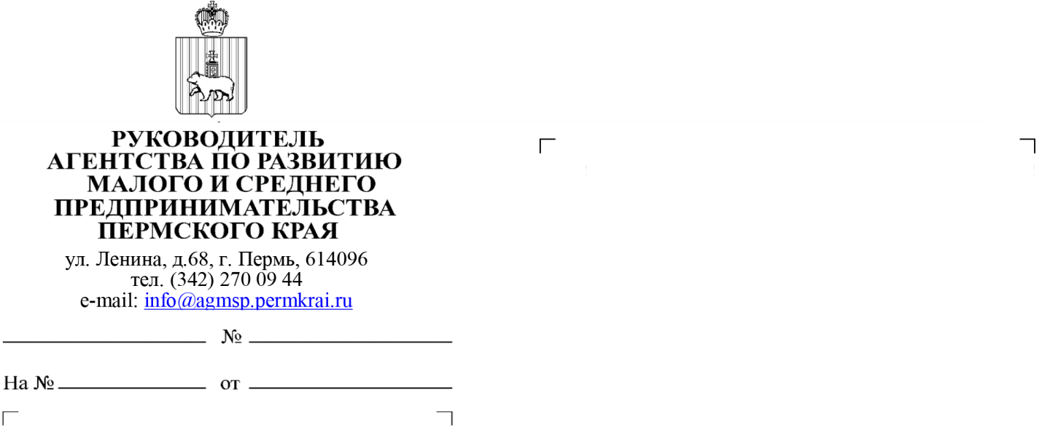
Об объявлении о конкурсном отборе на предоставление грантов
Главам муниципальных образований Пермского края
(по списку)

Уважаемые коллеги!
Информируем Вас о том, что Агентство по развитию малого и среднего предпринимательства Пермского края (далее – Агентство) объявляет о начале конкурсного отбора социальных предприятий или субъектов малого и среднего предпринимательства, созданных физическими лицами в возрасте
до 25 лет включительно (далее – молодой предприниматель) из бюджета Пермского края, в рамках постановления Правительства Пермского края от 14 октября 2021 г. № 791-п «Об утверждении Порядка предоставления грантов в форме субсидий социальным предприятиям или субъектам малого и среднего предпринимательства, созданным физическими лицами в возрасте
до 25 лет включительно из бюджета Пермского края» (далее – Конкурсный отбор) для предоставления грантов в форме субсидий.
Размер гранта составляет от 100 до 500 тыс. рублей и предоставляется
при условии софинансирования социальным предприятием или молодым предпринимателем своего проекта в размере не менее 25% от размера расходов, предусмотренных на реализацию проекта.
Дата начала приема заявок и документов от вышеуказанных субъектов малого и среднего предпринимательства 4 октября 2023 г., дата окончания приема заявок и документов 18 октября 2023 г. Прием документов осуществляется в Агентстве по адресу: г. Пермь, ул. Ленина 68, каб. 313,
с 4 октября 2023 г. по 18 октября 2023 г. включительно.
Информация о проведении конкурсного отбора, а так же перечень основных требований к участникам конкурсного отбора, размещены на официальном сайте Агентства по адресу: https://amsp.permkrai.ru/deyatelnost/infrastruktura-podderzhki/sotsialnoe-predprinimatelstvo-/granty-2023/konkursnyy-otbor-dlya-predostavleniya-grantov-v-forme-subsidiy-predpriyatiyam-iz-byudzheta-permskogo .
Кроме того, Агентством запланированы консультации по условиям участия в конкурсном отборе по графику, размещенном на сайте Агентства по адресу: https://amsp.permkrai.ru/novosti/?id=299822 .
Просим Вас оказать содействие в информировании субъектов малого и среднего предпринимательства, реализующим предпринимательскую деятельность в вашем муниципальном образовании, о начале проведения Конкурсного отбора в 2023 году.

Приложение: | презентация о конкурсном отборе по предоставлению грантов в форме субсидий социальным предприятиям  и субъектам МСП, созданным физическими лицами  в возрасте до 25 лет включительно, на 14 л. в 1 экз.

А.А. Быкова

Новоселова Ольга Александровна
270 01 95

